Правила выполнения и оформления контрольной работы.
- Работа должна быть проверена на уникальность. Не допускаются к приему работы, уникальность которых ниже 60%. Уникальность работы можно проверить на сайте https://www.antiplagiat.ru.
- Работа должна содержать автособираемое оглавление. Для этого нужно, чтобы заголовки разделов в документе имели стиль заголовков. То-же самое касается и стилей рисунков и подписей к рисункам и стиля основного текста.
Пример настроек стиля показан на рис. 1.
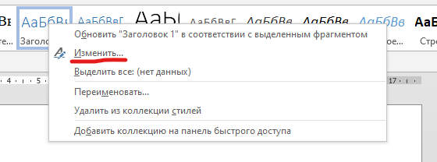
Рисунок 1 – Изменение стиля
Удобно изменить стили обычный – для основного текста:
Размер – 14, Шрифт – Times New Roman, Отступ – 1.25, Выравнивание по ширине, междустрочный интервал – 1.5 (рис. 2).
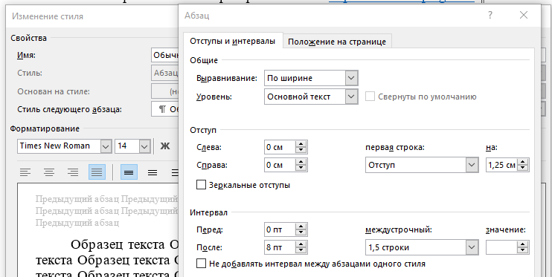
Рисунок 2 – Настройки для стиля «Обычный»
Данный документ уже содержит все стили.
Итого, минимальный набор стилей:
- Обычный (14, Times, по ширине, отступ 1.25)
- Рисунок (как обычный, без отступа)
- Заголовок 1(как обычный, интервал после – 36 пт.)
Рисунки должны иметь подпись снизу как показана в этом документе.
Документ должен иметь номера страниц снизу страницы по центру, нумерация начинается с титульного листа, на титульном листе номер страницы не проставляется.
В конце работы должен быть раздел – «Список используемых источников», список оформляется по ГОСТ [1-7]. На каждый источник в списке должна быть ссылка в тексте работы [1-7].
В работе не должно содержаться жирного шрифта и курсива!!!

Список используемых источников
- Выпускная работа бакалавра: учебное пособие под ред. проф. кафедры САПР и ПК Кравец А.Г./ ВолгГТУ. – Волгоград, 2013. – 40 с.
- Дипломное проектирование: метод. указания для студентов 230101.65 «Вычислительные машины, комплексы, системы и сети» / сост. И.Ю. Королева, А.Е. Андреев; ВолгГТУ. – Волгоград, 2011. – 34 с.
- Федеральный государственный образовательный стандарт высшего профессионального образования (ФГОС) по направлению «Информатика и вычислительная техника».
- Стандарт предприятия. Проекты (работы) дипломные и курсовые. Выпускные работы бакалавров. Магистерские диссертации. Правила оформления. СТП ВолгГТУ 023-98
- ГОСТ 3.1105-84 ЕСТД. Формы и правила оформления документов общего назначения.
- ГОСТ 2.004-88 ЕСКД. Общие требования к выполнению конструкторских и технологических документов на печатающих и графических устройствах вывода ЭВМ.
- ГОСТ 2.105-95 ЕСКД. Общие требования к текстовым документам.

